**TRIÁNGULOS SEMEJANTES TRAZANDO PARALELAS**

También es importante que recuerdes que si en un triángulo trazas una línea paralela a cualquiera de sus lados, obtendrás dos triángulos semejantes. Mira cuantos sale ahora! Por ejemplo, en el polígono azul hay 4 triángulos semejantes:

[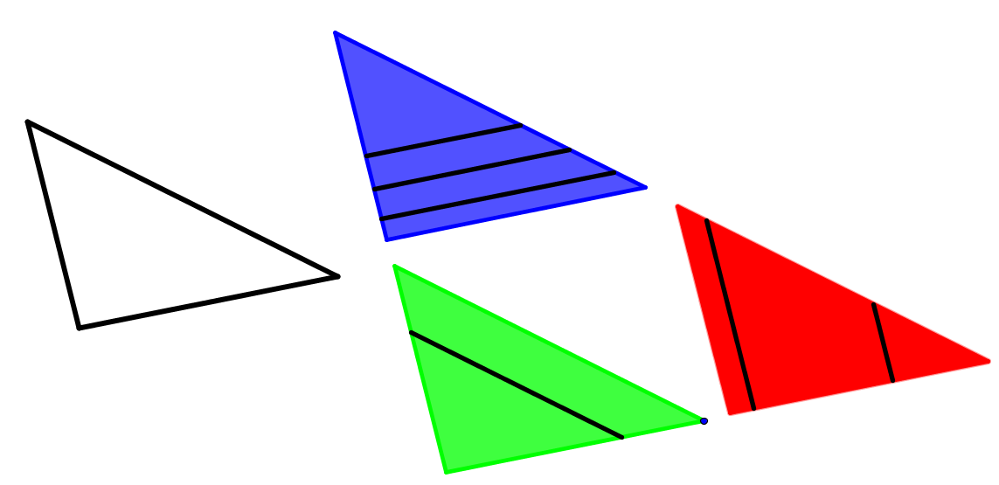](https://k33.kn3.net/taringa/3/8/7/E/C/C/soymatematicas/C45.png)

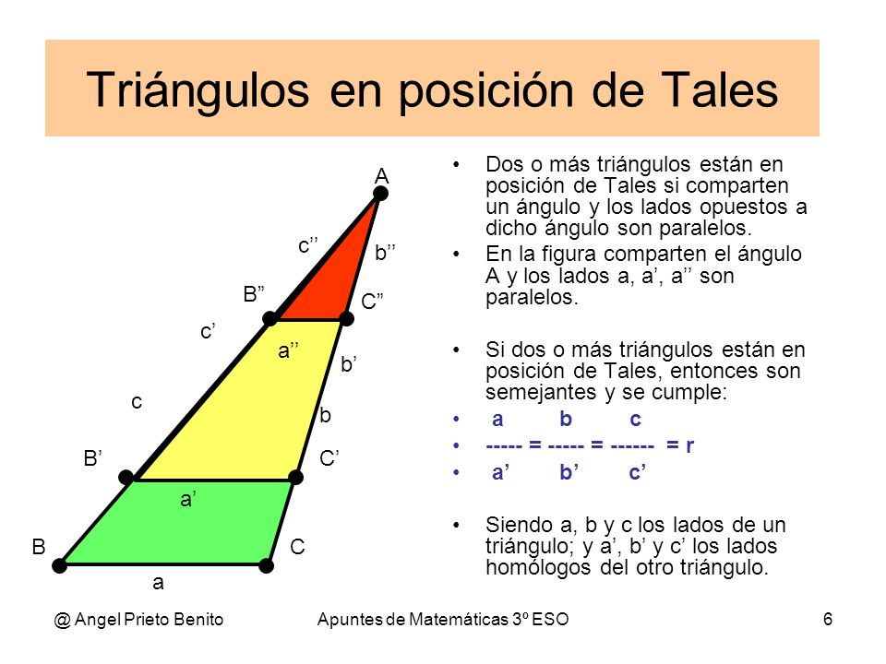

**EXPLICACIÓN DEL TEOREMA DE TALES**

Cuando la ciudad de Mileto, situada en la costa griega, iba a ser atacada por los barcos enemigos, los soldados recurrieron a Tales. Necesitaban saber a que distancia se encontraba una nave para ajustar el tiro de sus catapultas.

El genio matemático resolvió el problema sacando una vara por la cornisa del acantilado, de tal forma que su extremo coincidiera con la visual del barco. Conociendo su altura (h), la del acantilado (a) y la longitud de la vara (v), calculó sin dificultad la distancia deseada (x). Parece sencillo, ¿verdad?

[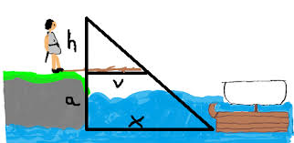](https://encrypted-tbn0.gstatic.com/images?q=tbn%3AANd9GcRvlfogF1SpaB3XyPVhmSURNJJMS8fybRGLZEEuxUoFGJaodJ6Q&usqp=CAU)

Observa que ahora tenemos dos triángulos semejantes, de tal forma que al ser sus lados proporcionales, podemos establecer la siguiente igualdad.

   h             ( h + a)

  ---    =     -------------

   v                  x

De esta forma consiguió calcular el valor de la distancia x. El resto de datos ya los conocía.

**PROBLEMAS DE TALES DE MILETO**

Según narra Herodoto, Tales calculó la altura de la gran pirámide de Keops, situada en Guiza, la más antigua de las siete maravillas del mundo.

¿Cómo lo hizo?

Usando su teorema, el gran sabio pensó que en el momento que su sombra midiese lo mismo que él, los rayos del Sol formarían un grado de 45 grados con la cima de la pirámide y con su cabeza. Y por tanto, en ese preciso instante la altura de la pirámide sería igual a la sombra de la misma.

Observando el dibujo, podemos llamar h a la altura de Tales y s a su sombra.

En el momento que  s=h, los rayos del Sol formaran un ángulo de 45 grados en la cabeza de Tales y con la cima de la pirámide (al ser los rayos del Sol paralelos entre sí). Por tanto, en ese mismo momento H=S.

Como estamos mirando triángulos semejantes, midiendo la sombra de la pirámide (S), conoceremos su altura (H), que será la misma.

[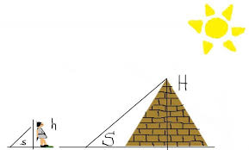](https://encrypted-tbn0.gstatic.com/images?q=tbn%3AANd9GcSIbFl6-2EVy02dsy3wfnVUCMRPz78M_ILestO6NL75DNwhP31F&usqp=CAU)

Observando el dibujo, podemos llamar h a la altura de Tales y s a su sombra.

En el momento que  s=h, los rayos del Sol formaran un ángulo de 45 grados en la cabeza de Tales y con la cima de la pirámide (al ser los rayos del Sol paralelos entre sí). Por tanto, en ese mismo momento H=S.

Como estamos mirando triángulos semejantes, midiendo la sombra de la pirámide (S), conoceremos su altura (H), que será la misma.

**Observa que se trata de triángulos semejantes, porque**

**sus ángulos homólogos son iguales. Los dos**

**triángulos dibujados tienen un ángulo recto y dos**

**ángulos de 45**

**DATOS CURIOSOS SOBRE TALES DE MILETO**

 fue un célebre astrónomo, filósofo y matemático griego. Es considerado como uno de los siete sabios de Grecia. Vivió en la misma época que [Pitágoras](http://soymatematicas.com/que-sabes-de-pitagoras/). Parece que fue el primero en explicar la razón de los eclipses de sol y de luna. Descubrió varias proposiciones geométricas. Cuentan los historiadores que murió asfixiado por la multitud, cuando se retiraba de un espectáculo.

Este es uno de los episodios anecdóticos atribuidos a Tales: Cierta noche paseaba el matemático completamente absorto mientras contemplaba las estrellas y al no prestar suficiente atención al terreno que pisaba, cayó  dentro de un gran hoyo. Una vieja, que pasaba por allí vio el accidente y le dijo, “¿cómo quieres ¡oh sabio! saber lo que pasa en el cielo si no eres capaz de saber lo que ocurre en tus pies?”

Destacó gracias a su sabiduría práctica, a su notable capacidad política y a la gran cantidad de conocimientos que poseía. Se le atribuye la máxima “En la confianza está el peligro”.